
WINKHOUSE

Tutorial 13

Crea annunci con fotografie e testo su
Facebook

tutorials@winkhouse.org

- Introduzione :
In questo tutorial illustreremo come creare degli annunci sul proprio profilo pubblico direttamente da winkhouse.

- Requisiti iniziali :
Prima di procedere con il tutorial assicuratevi di avere i seguenti requisiti :
  - winkhouse e winkhouseDBAgent installati.
  - Un profilo facebook (un profilo Twitter [Facoltativo]).
  - L'estensione per l'esportazione su Facebook.
  - Aver letto il tutorial 9-Tutorial-Estensioni.pdf

- Ricerca immobili :
La schermata di ricerca degli immobili è identica, sia nell'aspetto che nelle funzionalità, a tutte le schermate di ricerca delle altre estensioni e a quella del wizard di ricerca (Tutorial 9 e Tutorial 6).

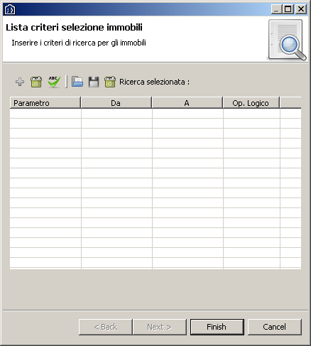
Possono essere selezionate anche le ricerche salvate in winkhouse e crearne di nuove per evitare l'inserimento manuale dei parametri di ricerca.
Per confermare i parametri premere l'icona rappresentante una V verde, se il messaggio che appare attesta la regolarità dei criteri di ricerca verrà abilitato il tasto “Next” per accedere al secondo passo del wizard.

- Risultati ricerca :
In questo passo sono elencati gli immobili individuati in base ai criteri di ricerca.
Ogni immobile può essere espanso mostrando le suoi campi e relativi valori.

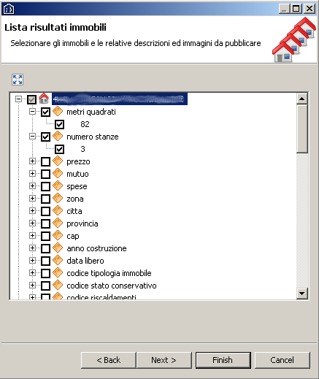
Il tasto in alto a sinistra consente di espandere o comprimere tutti gli immobili presenti nella lista.
Negli annunci appariranno solo gli elementi selezionati.
Selezionando un elemento verranno selezionati automaticamente tutti i figli ma solo se quest'ultimi sono visibili.
Ad esempio se selezioniamo la voce numero stanze verrà selezionata anche la voce che né rappresenta il valore cioè 3; se selezioniamo la voce prezzo non verrà selezionato automaticamente anche il valore anche se questo poi comparirà nell'annuncio.
Ad un comportamento diverso invece saranno invece soggetti quei campi che rappresentano delle liste come ad esempio la lista delle immagini, la lista delle stanze, ecc...
In questi casi sarà necessario, se si vogliono selezionare automaticamente tutti i nodi figli espandere la voce prima di selezionare l'elemento.
Eseguendo un doppio click sulle immagini è possibile visionarle.
Selezionato almento un elemento verrà abilitato il tasto “Next” per accedere al passo successivo.

- Creazione annunci :
Viene creato un annuncio per ogni immobile selezionato, sotto ogni annuncio vengono riportati i campi selezionati.

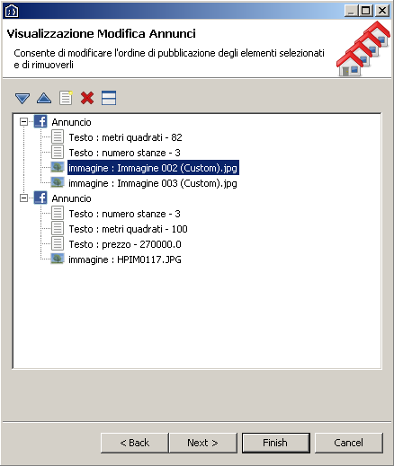
E' possibile editare gli annunci con le seguenti modalità :
- Cambiare l'ordine degli elementi all'interno di un annuncio.
- Creare dei nuovi elementi di testo.
- Eliminare degli elementi di testo.
- Fondere 2 o più elementi di testo.
Ci sono alcune nozioni da apprendere quando ci si appresta ad editare un annuncio :
- Per confermare l'inserimento del testo durante la creazione di un nuovo elemento è sufficiente cliccare fuori dall'elemento; non premere invio altrimenti viene chiusa la finestra del wizard.
- Un volta inserito un nuovo elemento non è possibile modificarlo, quindi, l'unica soluzione è cancellarlo ed inserirlo di nuovo.
- Fondendo 2 o più elementi questi vengono uniti mettendoli uno sotto l'altro ma nella schermata di edit dell'annuncio appariranno uno di fianco all'altro separati da un quadrato.

- Accesso a Facebook :
Tutti gli utenti di Facebook riconosceranno l'inconfondibile schermata di accesso di Facebook.
E' esattamente quello che sembra, infatti in questo passo abbiamo incluso un mini Explorer per navigare sul sito del social network.

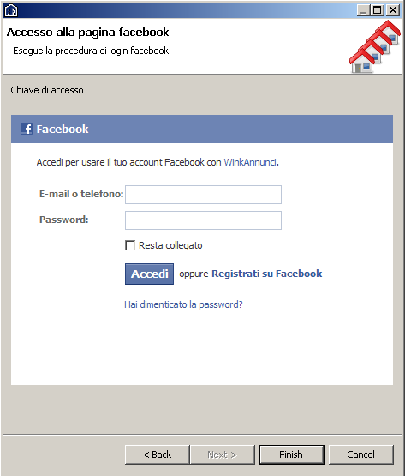
Durante la fase di accesso a Facebook il social network vi chiederà di permettere all'applicazione WinkAnnunci di poter pubblicare sul vostro profilo, se acconsentite, potrete pubblicare sulla vostra pagina gli annunci editati nel passo precedente.
Se la procedura di accesso avrà buon fine la schermata di accesso verrà sostituita con una tutta bianca con la scritta “access_token=” seguita da un codice alfanumerico; lo stesso codice verrà riportato sotto la scritta chiave di accesso ed il tasto “Next” viene abilitato.
Il codice visualizzato è il codice temporaneo che autorizza WinkAnnunci (Una applicazione Facebook che abbiamo realizzato allo scopo) a pubblicare gli annunci sul vostro profilo.
L'estensione, WinkAnnunci e Winkhouse non memorizzano in alcun modo né i dati di accesso a Facebook né la chiave di accesso, quindi ogni volta che chiuderete l'estensione dovrete rieseguire la procedura di accesso.

- Risultati della pubblicazione :
In questo passo avviamo la pubblicazione degli annunci tramite il tasto in alto a sinistra.
Nella tabella sottostante verranno illustrati i risultati della pubblicazione di ogni singolo elemento.

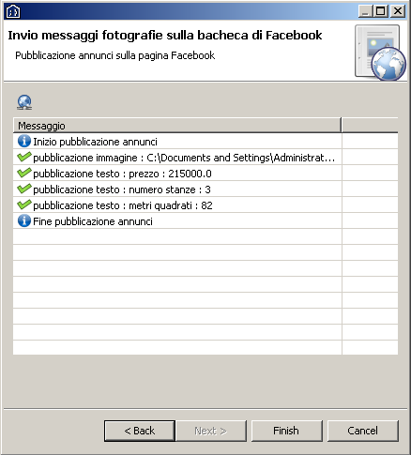

- Note :
Al momento della scrittura di questo tutorial esiste il seguente limite che stiamo cercando di superare per le prossime versioni.
Se si pubblica in un profilo di tipo aziendale gli annunci non verranno pubblicati, anche se nella tabella dei risultati si avranno comunicazioni positive.
Se a questo profilo si è attivata l'opzione che collega il profilo Facebook con uno Twitter gli annunci verranno pubblicati su Twitter anche se il profilo Facebook è di tipo aziendale.

